REPUBUKA E SHQIPER1SE GJYKATA E LARTE KOLEGJET E BASHKUARA

Nr. 3 i Regj.Themeltar
Nr. 5 i Vendimit

VENDIM
NE EMER TE REPUBLIKES

Kolegjet e Bashkuara te Gjykates se Larte te perbere nga:

<J
Thimlo Kendi Kryesues
Zam r Poda Anetar
Kristaq Ngjela Jl Artan Hoxha II Natasha Sheshi Jl Evjeni Sinoimeri II Vladimir Bineri II Agron A. Lamaj II Bashkim Caka II Spiro Spiro II Irma Bala II Vladimir Metani II Valentina Kondili II Nikoleta Kita II Perikli Zaharia II

me date 11.11.2003, ne seancen gjyqesore, shqyrtuan ceshtjen penale
Nr. 3, qe i perket:

l
TE GJYKUARVE: FAT10N NDREU, i biri iVIuharremit dhe i Baftijarit telindjes 1981, lindur dhe
bam.; ;;s e T1rane. c.:)
1-
FATI'JllA KECjl i biri Muhametit dhe i
Shpreses, i datelin"a}'eS 1978, !indur e

banues ne Arapaj - Durres.

TE AKUZUAR: Per kryerjen e vepres penale te vjedhjes ne bashkepunim, parashikuar nga neni 134/2 i Kodit Penal. ·

Gjykata e Rrethit Gjyqesor Durres, me vendi204; date
14.6.2002, ka vendosur: =---- c=:::

"PWL.rimin fajtor te te pandehurit Fation Ndreu per vepren penale te vjedhjes rie shumen 700.000 !eke, e ne baze te nenit 134/1 e 50 "b"
te K.Penal e denon me 1 vit e 6 muaj burg.
' )
Vuajtja e denimit i filion nga data 26.1.2002, qe eshte arrestuar.

Deklarimin fajtor te te pandehurit Fatmir Kegi per vepren penale te moskallezimit te krimit, e ne baze te nenit 300/1 te Kodit Penal e denon me 9 muaj burg.

Vuajtja e denimit filion nga data 26.1.2002, qe eshte arrestuar".

Ne zbatim te nenit 190/g te K,Pr.Penale, automjeti i bllokuar BMW
t'i kthehet pronarit te ligjshem". ·

Gjykata e Apelit Durres, mbi apelip e prokurorit dhe te te pandehurit Fatmir Kegi, me vendimin Nr. \ 2 e 26.9.2002, ka vendosur: -
"Lenien ne fuqi te vendimit penal | j | ate 14.6.2002 te
Gjykates se Rrethit Gjyqesor Ourres". | .

' )

K d vendimit te Gjykates se Apelit Durres dhe vendimit te
Gjyka thit Gjyqesor Durres, ka paraqitur rekurs, ne baze te nenit
432 t. enale, Prokuroria e Apelit Durres, e cila kerkon ndryshimin e tyre dhe deklarimin fajtore te te pandehurve per vepren penale te parashikuar nga neni 134/2 i Kodit Penal e denimin e tyre me 5 vjet burgim secili, duke parashtruar keto shkaqe:

- Gjykatat nuk kane vieresuar drejt provat e administruara dhe ne kete menyre nuk kane arritur ne nje konkluzion te drejte.

- Nga shpjegimet.e deshmitareve, te cilat perputhen me ato te te pandehurit gf@n Ndreu gjate hetimit, provohet kryerja e
vjedhjes ne as kepunim. ·

- Gjykata gabimisht ka ndryshuar cilesimin juridik te akuzes.

'0
- Edhe sikur te merret .e. mireqene fakti se autor i vjedhjes eshte
vetem i pandehuirFatjon Ndreu, ai duhej deklaruar fajtor per
vepren penale te vjedhjes me pasoja te renda, parashikuar nga neni 134/2 i Kodit Penal, pasi vlera prej 700.000 lekesh e autovetures, duhet te konsiderohet pasoje e rende, nisur nga niveli ekonomik i familjeve shqiptare, niveli i pagave dhe i te ardhurave te punonjeVEf dhfk nuk mund te behet rast pas rasti sic argumenton gjykata. -

Kolegji Penal i Gjykates se Larte, me vendimin Nr.9date
26.2.2003, ka vendosur: c :J -
i1 "Kalimin e akteve Kolegjeve te Bashkuara te Gjykates se Larte per njesimin e praktikes gjyqesore".

'

KOLEGJET E BASHKUARA TE GJYKATES SE LARTE

 pasi degjuan relatimin e ceshtjes nga gjyqtaret Kristaq Ngjela dhe Perikli
Zaharia, prokurorin Saliko Hajno, qe kerkoi prishjen e vendimit te
gjykates se apelit dhe kthimin e geshtjes per rigjykim dhe pasi shqyrtuan geshtjen ne teresi,

)

VEREJNE

Te pandehurit Fatjon Ndreu e Fatmir Kegi, jane derguar per gjykim me akuzen e vjedhjes se pasurise ne bashkepunim, parashikuar nga neni
134/2 i Kodit Penal. Ata jane akuzuar se, me date 25.01.2002, kane
vjedhur nje automjet veture tip BMV, qe sipas aktit te vleresimit date
15.03.2002 ka nje vlere prej 700.000 !eke.

Ne perfundim te gjykimit, Gjykata e Rrethit Gjyqesor Durres ka vendosur te ndryshoje cilesimin ligjor te vepres, ne ngarkim te te pandehurNdreu, nga paragrar.·i i dyte ne paragrafin e pare te nenit
134 ie K.PenaT:J'\le kete perf:arritur duke arsyetuar se nuk

provohet qe vjedhja eshte k!¥er ne bashkepunim me te pandehurin Fatmir
Kegi, i cili eshte dekla:9)r.A enuar perfundimisht per vepren penale te

moskallezimit te krimit,' ara5
muaj burgim.
1kuar nga neni 300/1 l Kodit Penal me 9

Gjykata e Apelit Durres, qe ka gjykuar geshtjen mbi ankimin e prokurorit dhe te te pandehurit Fatmir Kegi, me vendiminf nr.L2j 2J date
26.09.2002, ka lene ne fuqi vendimin e gjykates se rrethi me te nJejtat
argumenta, duke u shprehur se mungon bashkepunimi ne kryerjen e vepres dhe se, percaktimi i ndryshem juridik qe ka bere gjykata e rrethit bazuar ne nenin 375 te K.Pr.Penale, duke ndryshuar kualifikimin ligjor te vepres per te dy te pa ff) e:hte i drejte.

Ne ankimin e bere kunder vendimit te Gjykates se Rrethit Gjyqesor
) Durres dhe gjate gjykimit ne gjykaten e apelit, prokurori ka pretenduar se edhe ne qofte se nuk pranohet se vjedhja eshte kryer ne bashkepunim, i pandehurNdreu duhet te deklarohet fajtor e te denohet, ne baze
te nenit 134'72te"K.Penal, pasi duke qene viera e makines 700.000 Ieke, ka sjelle pasoja te renda, pretendim, i cili eshte ngritur edhe ne rekursin e paraqitur ne Gjykaten e Larte.

Ne lidhje me kete, gjykata e apelit aceton se, ky pretendim nuk qendron pasi ne ekonomine e tregut, kjo vlere nuk mund te konsiderohet pasoje e rende dhe ne praktiken gjyqesore apo ne ligj, nuk ka nje percaktim te tille. Gjithashtu kjo gjykate shprehet se, per te percaktuar pasojen e rende ndaj personit te demtuar nga vepra, nga prokuroria duhej te hetohej dhe te silleshin prova per gjendjen ekonomike te te demtuarit, ndikimin ne gjendjen e pergjithshme qe ka sjelle vepra, per gfare perdorej
) mjeti, si burim te ard.hura apo perdori he emi i eshte zevendesuar te demtuant past 1 eshte kthyer mjetl. --::_ _

Ne keto kushte, ndodhur para faktit qe gjykatat, jo rralle, jane ndeshur ne veshtiresi praktike, per zbatimin e paragrafit te dyte te dispozites se nenit 134 te Kodit Penal, ne lidhje me elementin "pasoja te renda" qe permban ky paragraf, Kolegji Penal i Gjykates se Larte, gmoi me vend qe per kuptimin dhe permbajtjen e shprehjes "pasoja te renda", geshtja t'i dergohej Kolegjeve te Bashkuara te kesaj gjykate per ta bere nje gje te tille.

Kolegjet e Bashkuara te Gjykates se Larte, duke patur parasysh razbatimit te paragrafit te dyte te kesaj dispozite, ne lidhje me rremanen-"pasoja te renda", qendrimet jo te njejta qe jane mbajtur ne

praktiken gjyqesore, faktin qe ka qendrime te ndryshme brenda gjykatave dhe gjykatave te ndryshme ne drejtim te interpretimit te saj dhe ne funksion te shqyrtimit te <;eshtjes objekt gjykimi, arriten ne perfundimet e meposhtme:

Nisur nga formulimi i bere ne nenin 134/2tRodit Penal, duhet pranuar se, ekzistenca qofte dhe vetem e rrethanes II pasoje e

rende11
,
ne rastin e vjedhjes se pasurise, eshte e mjaftueshme qe

vepra penale e kryer nga personi, te cilesohet sipas ketij paragrafi. Vetem fqktk s9e vjedhja e pasurise te kete sjelle pasoja te renda, ben qe afo tekonsiderohet e cilesuar.

lnterpretimi i termit "pag)ja te renda" duhet pare ne raport me vete figuren e vepres penale, me raportet shoqerore qe ajo mbron dhe duhet
) analizuar ne <;do rast me disa rrethana qe lidhen me demin e shkaktuar nga vjedhja.

Duke u nisur nga fakti qe figura e vepres penale te vjedhjes, ka pasoje pakesimin e pasurise se tjetrit ne menyre te kunderligjshme, Kolegjet e Bashkuara evidentojne faktin se nje nder kriteret baze per te percaktuar pasojen e rende eshte vlera e pasurise se vjedhur e cila do te merret ne do rast e lidhur me rrethanat e tjera qe kane ndikuar tek subjekti i demtuar.

Ligjvenesi nuk e kushtezon vjedhjen me vleren dhe ne paragrafin e dyte te nenit 134 nuk permendet fjala vlere, prandaj per te percaktuar "pasojen e rende", duhet patur parasysh se ajo do te jete e ndryshme mes subjekteve qe demtohen nga vepra penale e vjedhjes qe ndahen ne: individe, persona juridike dhe
) shteti. Ne raport me zhvillimin aktual ekonomik e gjendjen ekonomike te individit e te shoqerise, Kolegjet e Bashkuara percaktojne si kritere orientuese per vleren si pasoje te rende ne rastet e vjedhjes se parashikuar nga neni 134/2 i Kodit Penal:

1. Shuma ose sende me v!ere mbi 1.000.000 !eke kur ate u vidhen individeve. .

2. Shurna oss sende me vJere rnbi 2.000.000 !eke kur vjedhja eshte reaHzuar ne dem te personave juridike dhe pasurise shteterore.

Keto v era do te jene relat2ve duke patur parasysh edhe pasojat e tjera qe mund te shkaktohen nga kryerja e kesaj vepre penale dhe gjykatat rast pas rasti duhet ta marrin ate lidhur me vendin e kryerjes se vepres penale, kohen e kryerjes se saj, me subjektin e demtuar dhe me pasoja te tjera j-o ekonomike qe mund te vijne te cilat, kur rendojne rrethanat e faktit, pavaresisht se vlerat
mund te jene me te vogla nga percaktimet e mesiperme, mund ta c;ojne gjykaten ne perfundimin se vjedhja ka sjelle pasoja te renda eta kualifikojne ate ne baze te nenit 134/2 te odit Penal.

Ne kete perfundim arrihet duke u nisur nga vete formulimi i paragrafit te dyte te nenit 134 te Kodit Penal ku thuhet: ..po kjo
. ) veper kur ka sjelle pasoja te renda", dhe nga terminologjia qe ka
perdorur liqj nesi per kete qellim ne lidhje me pasojen si element
te ane ive te kesaj figure krimi dhe qe duhen kuptuar jo pasoja te c;faredoshme qe vijne ne c;do rast vjedhjeje te pasurise por pasoja te nje natyre te vec;ante qe duhen trajtuar te renda duke mbajtur parasysh edhe shkallen e efektit negativ qe peson i demtuari nga vepra penale. Keshtu mund te sillen si shembuj vjedhja
e nje pjese ose - :e linjes teknologjike te nje fabrike ose te nje aparature elektrom·e ore etj., te cilat pavaresisht nga vlera e tyre e shprehur ne te tio Ia, shkakton sipas rastit nderprerjen e procesit teknologjik, le pa pune nje numer te konsiderueshem punonjesish, le
pacientet p_almjekimin e domosdoshem jetik, le pa energji elektrike apo uje nje i5neti apo fshatk etj.
?.'? ::::;,

) Duke ju permbajtur kritereve te percaktuara, me vend, ne kuptim te kryerjes se vepres penale te vjedhjes duhet mbajtur ne konsiderate
territori konkret ku ajo kryhet e zhvillimi ekonomiko-social i tij ne raport me zonat apo pjeset e tjera te territorii.

Per te arritur ne perfundimin ne se koha e kryerjes se vepres penale eshte apo jo cilesuese, ajo duhet lidhur me situaten faktike ne ate vend ku ka ndodhur vepra penale ne raport me territorin dhe individin. Ajo mund te ndikoje ne rendimin e pasojave ekzistuese ne raport me nje situate te caktuar te rende sig mund te jete gjendja e jashtezakonshme, situata e renduar nga fatkeqesite natyrore, par edhe me vete individin si psh fatkeqesi te renda familjare, gjendje e renduar shendetesore, fatkeqesi me pasoja ekonomike (psh i eshte djegur shtepia) etj., te cilat duhet te provohen rast pas rasti.

Per ta patur vjedhjen te cilesuar ne raport me subjektin e demtuar duhen patur parasysh problemet qe kane te bejne me gjendjen e tij ekonomike, me pasojen direkte qe sjell vjedhja ne situaten e tij ekonomike apo te familjes se tij si dhe efekte te tjera negative qe mund te evidentohen rast pas rasti.

Duhet patur parasysh edhe personi te cilit i shkaktohet pasoja pasi nuk mund te barazohen personat nga oiRPamja e efektit negativ qe ushtron vjedhja ne njerin apo tjetrin suthanat individuale te te
cilit do te sherbejne edhe per caktimin e mases se denimit brenda
marzheve qe parashikohen ne nenin 134/2 te Kodit Penal. Keshtu nuk mund te barazohet vjedhja e pasurise qe i behet nje pensionisti qe siguron jetesen vetem me pensionin qe merr me nje person tjeter qe
) siguron te ardhura nga veprimtaria e tij ekonomiko-private.

Kolegjet e Bashkuara te Gjykates se Larte duke patur parasysh keto kritere orientuese dhe rrethana te vecanta qe mund te dalin gjate shqyrtimit te geshtjeve penale e qe paraqesin rendesi per kualifikimin ligjor te vepres thekson se gjykatat detyrimisht, kur arrijne ne perfundimin se ndodhemi para pasojes se rende, duhet te evidentojne rrethanat konkrete qe ndikojne ne nje percaktim te tille e t'i arsyetojne hollesisht ne vendimet e tyre.

Persa i perket vjedhjes se kryer nga te gjykuarit Fation e Fatmir, ne gjendjen qe jane aktet, nisur nga fakti qe te dy gjykatat nuk kane kryer veprime ne drejtim te vertetimit te ekzistences ose jo te rrethanave te permendura me lart, ne lidhje me vjedhjen e autovetures me vlere
700 mije leke, Kolegjeve te Bashkuara te Gjykates se Larte, nuk iu krijua
) mundesia praktike, per .tu shprehur nese, ne rastin konkret ndodhemi ose jo para vjedhjes se pasurise qe ka sjelle pasoja te renda.

_,....
---- --------- -·---u-· -------- --- --•--e
rvlegjithate, kolegjet, bazuar ne faktin qe_,J,9ii1Em....e:. si ne paragrafin e

dyte te dispozites se nenit 134 te Kodit Penal, perveg pasojave te renda, ka parashikuar edhe dy rrethana te tjera, sikurse eshte ajo e

secila prej tyre qendron krejtesis

ml e vete dhe duke shqyrtuar rrethanat
I J-

bashkepunimit dhe kryerja §, rlv me shume vjedhjeve, rrethana keto qe
konkrete, ne te cilat eshte kryer vepra ne rastin e te gjykuarve Fation e
Fatmir/ arriten ne perfundimin se vendimi nr. / 2421date 26.09.2002 i
Gj0(atese Apelit Ourres eshte rezultat i zbatlmit re gabuar te ligjit dhe,
per rrjedhoje, duhet te prishet.
.------..--_, 7

Ne kete perfundim u arrit, pasi ne analizen e provave, gjykata duhet te niset nga parimet baze per vleresimin objektiv te tyre dhe kerkesat e nenit 152 te KPr.Penale sipas te cilit percaktimi i vertetesise dhe fuqise
provuese nf provave i nenshtrohet shqyrtimit gjyqesor, nuk ka vlere te
paracaktuar dhe se ekzistenca e nje fakti mund te nxirret edhe nga
indicjet kur ato jane te rendesishme dhe ne perputhje me njera tjetren.

Akuza ne ngarkim tete pandehuNe Fation Ndreu e Fatmir Kegi per vjedhje te kryer ne bashkepunim, parashikuar nga neni 134/2 i Kodit Penal nuk eshte ngritur vetem mbi deklarimet e bera para oficerit te policise gjyqesore nga i pandehuri Fation Ndreu por edhe duke ju referuar deklarimeve te personave te tjere te marra gjate hetimit paraprak. Eshte
e kuptueshme qe, ne baze te nenit 380 te I$Pr.Penale1per. te marre vendimin gjykata nuk mund te perdore prova te tjera veg r uyre qe jane
marre ose jane verifikuar ne shqyrtimin gjyqesor por njekohesisht gjykata eshte e detyruar qe te paraqese e arsyetoje ne vendimin e saj krahas provave mbi te cilat bazon vendimin edhe provat e tjera qe i konsideron te papranueshme per akuzen.

Ne procesverbalin e mbajtur me daten 26.01.2002 mbi deklarimet e personit mbi te cilin zhvillohen hetimet, Fation Ndreu ka shpjeguar hollesisht mekanizmin e kryerjes se vjedhjes se autovetures tip BMV ne bashkepunim me te pandehurin Fatmir Kegi dhe veprimet e kryera deri ne diten e kapjes nga organet e policise, ndersa Fatmir Kegi i pyetur po ne ate- date e me te njejten cilesi, ka mohuar te kete marre pjese ne vjedhjen e autovetures. Mbi deklarimet e te pandehurit Fation, jane pyetur edhe disa persona si Demir Merhati, Arben Kadrimi, Leonard Ndreu deklarimet e te cileve jane ne teresi te njejta me ato qe ka deklaruar Fation Ndreu (ne pjesen qe lidhet meta).

Gjykata e rrethit arsyeton ne vendimin e saj se nuk rezulton qe te pandehurit te kene bashkepunuar per vjedhjen e makines, g§lSi edhe i pandehuri Fation Ndreuk pranon vjedhjen ne bashkepun1m e se i pandehuri Fatmir Kegi,nuK'mund te ngarkohet ( me fajesi vetem mbi deklarimet e te pandehurit tjeter te bera ne organel-e policise te cilat ne baze te nenit 151/4 nuk mund te perdoren pasi jane marre ne s1l'kelje te ndalimeve te parashikuara nga ligji.

Rezulton nga aktet e administruara sa deklarimet nga Fation Ndreu, jane marre pa pranine e mbrojtesit e ne seancen e dates 24.05.2002, mbrojtesi ka kerkuar pavlefshmerine e procesverbalit. Po keshtu rezulton

se ne seancen e dates 13.06.2002, i pandehuri Fation ka deklaruar se vjedhjen e ka kryer i vetem pa bashkepunimin me te pandehurin Fatmir Kegi duke shpjeguar se ne polici eshte shprehur per bashkepunimin se e detyruan me zor.

Gjykatat nuk kane patur parasysh kerkesat e nenit 296 te
KPr.Eenale, sipas te cilit ne vendin e ngjarjes ose ne veprat penale te
:s:r: dukshme oficeret e policise gjyqesore, edhe pa pranine e mbrojtesit, mund te marrin nga personi ndaj te cilit zhvillohen hetimet te dhena te nevojshme per vazhdimin e hetimeve. Perveg kesaj, gjykata e rrethit ne arsyetimin e vendimit per ndryshimin e cile.simit juridik te vepres per te dy te pandehurit, ju drejtohet vetem deklarimeve te te pandehurit Fation Ndreu (ndersa i pandehuri Fatmir Kegi nuk ka pranuar te jape shpjegime) pa marre per baze shpjegimet e deshmitareve te pyetur ne ance gjyqesore dhe pa u shprehur fare per faktet e rrethanat qe.-ata ka=ne shpjeguar. Ky qendrim i· mbajtur nga gjykata vjen ne kundershtim me kerkesat e nenit 152/3 t erpas te cilit deklarimet e bera nga
J?_ashke4par: d:rn..u:L ne te r penale vleresohen ne unitet me
provat e tjeraqe konfirmojne vertetesine e tyre.

Gjykata e Apelit Durres mban te njejtin arsyetim ne vendimin e saj sikurse dhe gjykata e rrethit pa marre ne analize e pa arsyetuar faktin qe deshmite e deshmitareve nuk jane marre ne analize e pa ju pergjigjur problemeve te ngritura ne ankimin e prokurorit /gje qe e ben vendimin e saj te cenueshem. ·

Ne rigjykim, Gjykata e Apelit Durres duhet te perserise pjeserisht hetimin gjyqesor ne baze te nenit 427/3 te KPr.fgnale duke ripyetur deshmitaret, te zbatoje kerkesat procedt Jriael :=per=cieresimin ne teresi te provave si dhe kerkesat e nenit 362 te KfrPenale, ne rastet e kundershtimit te deshmise gLe qe do te ndikoje ne percaktimin e drejte te kualifikimit ligjor te vepres se kryer nga te pandehurit.

PER KETO ARSYE

Kolegjet e Bashkuara te Gjykates se Larte, ne baze te nenit 141/2 te Kushtetutes, nenit 17/a te ligjit nr. ) 8588date 15.3.2000 "Per
organizimin dhe funksionimin e Gjykates s-e= Laftg; dhe nenit 441/<.; te
Pr.Penal ,
-J>Z ,.

VENDOSEN

Prishjen e vendimit nr. 242 date 26.09.2002 te Gjykates se Apelit Durres dhe kthimin e akteve per rishqyrtim po asaj gjykate mer tjeter trup gjykues.

Ky vendim per njesimin e praktikes gjyqesore, dergohet per botim ne Fletoren Zyrtare.

Tirane, me 11.11.2003

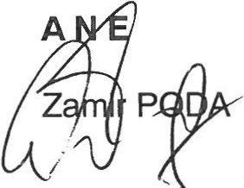
ANETAR TAR
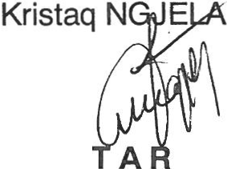
. )

ANE ANETAR
/<.tj ,.,_ o/_e)i.-

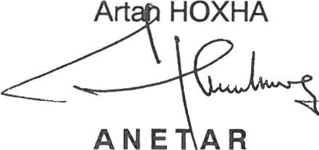
Natasha SHESHI
$A
ANETAR

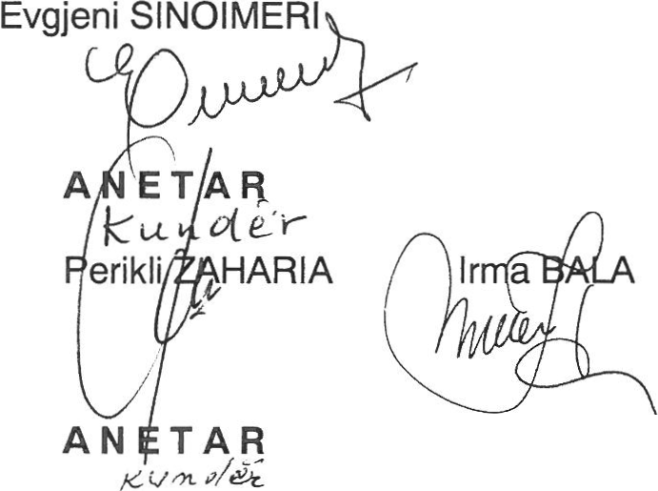
\Aadi ,
KRYESUES

ANETAR
J(um lelz."
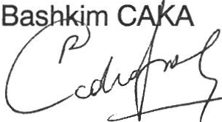
ANETAR

Agron A.LAMAJ \

l -i>.-
,
.
(\ \
( .

ANETAR
!
1
AN T R

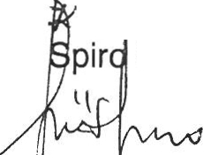
U/t)d?f2-
SPIR0





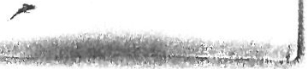
ANETAR

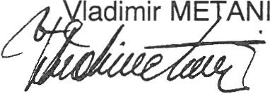
Valentina KONDILI

-- \ \ '0
v '·

i
;'
ANETAR

NikoletKITA
\! ·' /)
\/}Y I
10
,J--!-

' ,

Mendim pakice

NE VENDlMlN UNlFIKUES NR. 5, DATE 11.11.2003,TE KOLEGJEVE TE EASHKUARA TE GJYKATES SE LARTE

Nuk jemi dakort me mendimin e shumices se aneta·reve te Kolegjeve te Bashkuara te Gjykates se Larte ne lidhje, se pari, me tejkalimin e kompetencave qe i jane dhene Kolegjeve te Bastlkuara kur eshte fjala per njehsimin e praktikes gjyqesore dhe, se dyti, persa i takon
) kuptimit, nga pikepamja e. permbajtjes, qe i eshtedhene prej saj
(shumices) termit "pa!:nja · te renda"; qe ka perdorur ligjvenesi ne formulimin e permbajtjes se paragrafit te 11-te, te dispozites se nenit 134 te Kodit Penal, drejtime keto, te cilat, pakica mendon se nuk mund te merren te shkeputura nga njeri-tjetri.

Ne lidhje me te paren, pakica mendon se, duke percaktuar kufije ne vlera absolute, te shprehura ne shuma lekesh, (nje dhe dy milione leke), shumica, ne nje kohe kur duhej t'i jepte zgjidhje problemit te veshtire me te cilin ndeshen gjykatat persai·takon zbatimit te paragrafit te 11-te, te dispozites se nenit 134 te Kodit Penal, duke i orientuar ato se ne cilat raste do te konsiderohej prej tyre se, vjedhja e pasurise ka sjelle pasoja te renda, kane marre persiper nje detyre, te cilen vet ligjvenesi, kuptohet, qe jo pa qellim, e ka shmangur ate.

)
Per me teper, edhe vet formulimi i kesaj pjese te vendimit, ku
thuhet se, II ... Kolegjet e Bashkuara percaktojne si kritere orientuese per vleren si pasoje te rende ne rastet e vjedhjes se parashikuar nga neni
134/11 i Kodit Penal: 1. Per vlera ose sende me vlere ne 1.000.000 !eke kur ato u vidhen individeve. 2. Per vlera ose sende me vlere 2.000.000
!eke kur vjedhja eshte realizuar ne dem te personave juridike dhe pasurise shteterore", jo vetem qe bene percaktime shumash pa sjelle ar;Jumentet ne te cilat ato bazohen, por, ne vetvete, permban edhe pasaktesi, qe, mund te gorientojne gjykatat dhe te sjellin si rrjedhoje prishjen e vendimeve te tyr e nga gjykatat me te larta. Kjo per shkak te shprehjes se perdorur, qe u permend, II • • • me viere ne 1.000.000 Ieke II ne nje kohe kur mund te interpretohet edhe ne kuptimin II • •• me vlere
1 milion iek e e lart, ne pi!-< en 1 ose 2 mi!ion !eke e !art, ne piken 2 te

1

shprehjes se cituar.

Perveg kesaj, ne lidhje me percaktimin e ketyre shumave, nga permbajtja e teresise se vendimit, rezulton se vet shumica nuk u eshte permbajtur atyre kur, ne paragrafin e parafundit te faqes 7 te tij, i jep pergjigje pretendimeve te rekursit, ne lidhje me zgjidhjen e geshtjes konkrete objekt gjykimi ne Kolegjet e Bashkuara te Gjykates se Larte, e cila, normalisht duhej te perbente edhe thelbin nga i cili duhej te buronin percaktimet unifikuese te vendimit unifikues te tyre.

Dhe se fundi, pasaktesia ne vendimin e shumices, konsiston edhe ne faktin qe, duke bere percaktimin e shumave absolute si me siper, nuk eshte patur parasysh prej saj, jo vetem shkalla e inflacionit ne vend, e cila, sikurse dihet, eshte e ndryshueshme, ne vartesi te shume faktoreve
) ekonomike, ne periudha te. ndryshme kohe, par as edhe indeksimi i herepashershem i gmimeve·dhe ndryshueshmeria e konvertimit te lekut
me monedhat e huaja ne tregun e brendshem dhe ate te jashtem, te lire e bankar.

Persa i perket kuptimit, nga pikepamja e permbajtjes, qe i duhet dhene termit "pasoja te renda" qe ka perdorur ligjvenesi ne formulimin e permbajtjes se paragrafit te 11 -te, te dispozites se nenit 134 te Kodit Penal, pakica mendon se, per efekte te unifikimit te praktikes gjyqes xe, ai duhej te ishte si me poshte: .

Nisur nga formulimi i paragrafit te II te dispozites se nenit 134 te Kodit Penal, arrihet ne perfundimin se, ekzistenca qofte edhe vetem e rrethanes ..pasoja te rendaII, ne rastin e vjedhjes se pasurise, eshte e mjaftueshme qe vepra e personit qe e ka kryer
ate, te cilesohet sipas ketij paragrafi. Vetem fakti, qe vjedhja e pasurise te kete sjelle pasoja te renda, ben qe ajo te konsiderohet e
_ cilesuar.

Mir epo, ne praktiken e gjykatave, veshtiresi paraqet percaktimi i kushteve dhe rrethanave nga te cilat duhet te udhehiqen gjykatat, per te arritur ne nje perfundim te drejte e te bazuar nese vjedhja e pasuris.e, ne njerin apo tjetrin rast, ka sjelle os e jo II pasoja te r enda '' .

Lidhur me X:ete, qe ne fillim duhet thene qe, Kol.egjet e
8ashkuara te Gjykates se Larte gmojne se, si kriter nga i cili duhet

ta nisen gjykatat per te percaktuar nes€ vjedhja e pasurisa ka sjells ose jo ll pasoja te renda", nuk duhet te sherbeje vetem vlera e sendit (pasurise) te vjedhur.

P·erjashtim duhet bere vetem ne rastet kur shuma e parave, ose vJera ne vetvete e sendeve te vjedhura, e shprehur ne te holla, eshte dukshem e madhe, ne kuptimin qe ajo ndikon ndjeshem ne keqesimin e gjendjes ekonomiko-financiare te te demtuarit ose ne pakesimin e bilancit financiar te tij.

Ne te gjitha rastet e tjera, per te percaktuar nese ndodhen ose jo para rastit, kur vjedhja e pasurise ka sjelle pasoja te renda, gjykatat duhet qe, vleren e pasurise te vjedhur, ta marrin ne
konsiderate ne raport me disa faktore te tjere qe i perkasin,
kryesisht, anes objektive te figures se krimit te vjedhjes se
pasurise.

Ne kete perfuridim arrihe-t duke u nisur se pari, nga vete formulimi i dispozites (paragrafit te II te nenit 134 te K.Penal) ku thuhet: ..Po kjo veper... kur ka sjelle pasoja te renda.. dhe, se dyti nga terminologjia qe ka perdorur ligjevenesi per kete qellim ne lidhje me pasojen, si element te anes objektive te kesaj figure krimi.
.- /
Persa i perket formulimit, ligjevenesi eshte shprehur me fjalet
"...ka sjelle pasoja te renda.. me te cilat duhet kuptuar qe, si rrjedhoje e vjedhjes se pasurise, te demtuarit nga kjo veper, person fizik apo juridik qofte ai, fi jene shkaktuar jo pasoja te
<;faredoshme, (per te cilat dihet se vijne ne do rast vjedhjeje te pasurise, pavaresisht nga vlera e saj), por pasoja te nje natyre te ve<;ante, te cilat ligjevenesi i ka quajtur te renda.

Me kete duh·et Kuptuar qe rendesia, (ne kuptimin negativ te saj) e vjedhjes se pasurise, per personin e demtuar prej saj, te jete e madhe, ne kuptimin qe ai te l<ete ndjere ndil<imin e saj, ne nje mase te l<onsiderueshme jo thjeshte dhe vetem per shkak te demit material qe ka pesuar, i cili sigurisht qe l<a lidhje edhe me vleren e sendit te vjedhur, (dem qe ne doktrinen e se drejtes penale
.shprehet me fjalet "pakesim i pasurise"), por edhe me rrethana te t jera qe lidhen sidomos me anen funksionale dhe qellimin e per dorimit t e sendit te vjedhur, prej tij.

•

Prandaj, arrihet ne perfundimin se, nga menyra se si eshte f ormuluar kjo dispozite ne paragrafin e dyte te saj, ne percak:timin e f aktit nese nga vjedhja e pasurise kane ardhur apo jo pasoja te r enda, gjykatat, ne gdo rast, duhet te mbajne parasysh edhe shkailen e efektit negat jv te vjedhjes tek i demtuari nga vepra penale.

Per ilustrim te ketij perfundimi, si shembuj hipotetik mund te sillen psh, vjedhja e nje pjese ose detaji te linjes teknologjike te nje fabrike, ose te nje aparature elektromjeksore etj., e cila pavaresisht nga vlera e saj e shprehur ne te holla, shkakton sipas rastit nderprerjen e procesit teknologjik te prodhimit; lenien pa pune te nje numuri te konsiderueshem punonjesish; lenien pa mjekimin e domosdoshem jetik, te nje apo me shume personave; lenien pa energji elektrike apo pa ujte nje zone, qyteti, fshati apo komuniteti
te caktuar, etj. ·

Ndersa, persa i perket terminologjise, ligjvenesr, termin "pasoja te renda" e ka perdorur edhe ne disa dispozita te tjera te pjeses se posac;me te Kodit Penal, duke e vendosur ate si element perberes te anes objektive te figurave te cilesuara te veprave penale qe parashikohen prej tyre.

Mirepo, per t'i dalluar pasojat e renda, ne kuptimin e pergjithshem te tyre, sikurse u dha me Iart, ne disa prej ketyre dispozitave, (nenet 15t/H, 1-52/11, 152/!J}.154/II, 155/11, 161, 162, 228 dhe 282/11 te Kodit Penal},- vet ligjviiiesi ka specifikuar natyren e pasojave te renda, me permendjen, ne vete keto dipozita, te karakterit material te tyre, duke i emertuar II pasoja te renda
materiale11
•

Persa i perket zgjidhjes konkrete te eshtjeve, ne drejtim te procesit te percaktimit te faktit nese vjedhja e pasurise, ne njerin apo tjetrin rast, ka sjeJle apo jo pasoja te renda, Kolegjet e Bashkuara te Gjykates se Larte, <;mojne se, vesa u parashtruan me !art, gjykatat duhet te marrin parasysh edhe nje seri rrethanash te tjera qe kane te bejne sidomos me llojin e natyren e sendit te vjedhur, vleren e tij, jo vetem ne kuptimin e ngushte te saj, por edhe ne r aport me fuqine e·k:onomike te personit (fizil< apo juridik, publik apo privat qofte ai) te demtuar; kur eshte e nevojshme, me vendin dhe kohen kur eshte kryer vjedhja dhe rr ethana te tjera, per te cilat at o gmojne se duhet te m·erren par asysh, rast pas rasti, ne arr itjen e

nje perfundimi te tille.

Por) ne te gjithe rastet kur gmojne se nga vjedhja e pasurise kane ar dhur pasoja te renda dhe arrijne ne perfundimin se vepra duhet cilesuar me paragrafin e dyte te dispozites se nenit 134 te Kodit Penal, per shkak te ketyre pasojave, gjykatat duhet te evidentojne rrethanat konkrete, ne te cilat jane bazuar per arritjen ne kete perfundim.

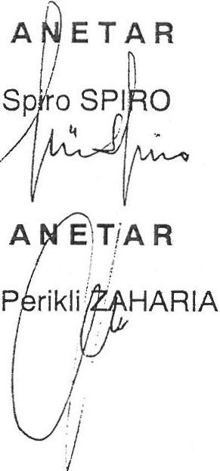
/ 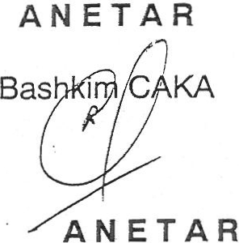

Natasha SHESHI
J/tt

ANETAR

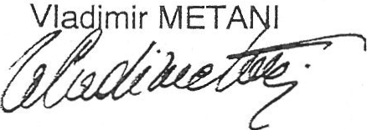

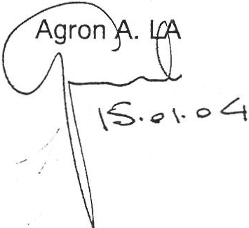
ANETAR

MAJ

